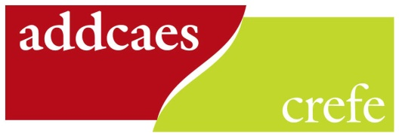
PROGRAMME DE FORMATION
2018/2019
Accompagnement à la scolarité

Date | Intitulé | Durée
Jacob Bellecombette  20 septembre 2018  Plus d’informations | Que se passe-t-il dans la tête d’un enfant quand il apprend et comment l’accompagner sur le chemin de l’autonomie ?  En partenariat avec le service jeunesse de Jacob Bellecombette – Entrée libre  Intervenante : Mme Turc-Manificat  La même conférence est également organisée à Aime, par l’EAC le 26 septembre : plus d’informations. | Soirée  Conférence
Albertville  16 octobre 2018 Chambéry  18 octobre 2018 | Accompagnement à la scolarité  1/2 - Objectifs, posture de l’accompagnant.e  Inscriptions en ligne | Journée
Albertville  27 novembre 2018 Chambéry  29 novembre 2018 | Accompagnement à la scolarité  2/2 - Outils pédagogiques, méthodologie  Inscriptions en ligne | Journée
Chambéry  14 décembre 2018 | Jeux coopératifs, outils de développement affectif et social  Animé par l’association EnVie EnJeux 13  Inscription en ligne à partir du 15 octobre | Journée
Montmélian  14 Janvier 2019 | Jeux et dys-  Animé par le Centre National de Formation aux Métiers du Jeu et du Jouet FM2J.  Inscription en ligne à partir du 15 novembre | Journée

Le programme détaille des formations 2018/2019 est consultable et actualisé sur le site :
http://www.addcaes.org/crefe-73/
Ces formations « Accompagnement à la scolarité 1 et 2 » peuvent être mise en place sur site à partir de 8/10 participants.

Destinataires de l’action :
Professionnel·le·s, vacataires, bénévoles intervenant sur des actions d'accompagnements à la scolarité sur le département de la Savoie.

